УВАЖАЕМЫЕ РОДИТЕЛИ,
что может быть семьи дороже?
Теплом встречает отчий дом,
В нём ждут всегда с любовью, с лаской
И провожают в путь с добром!

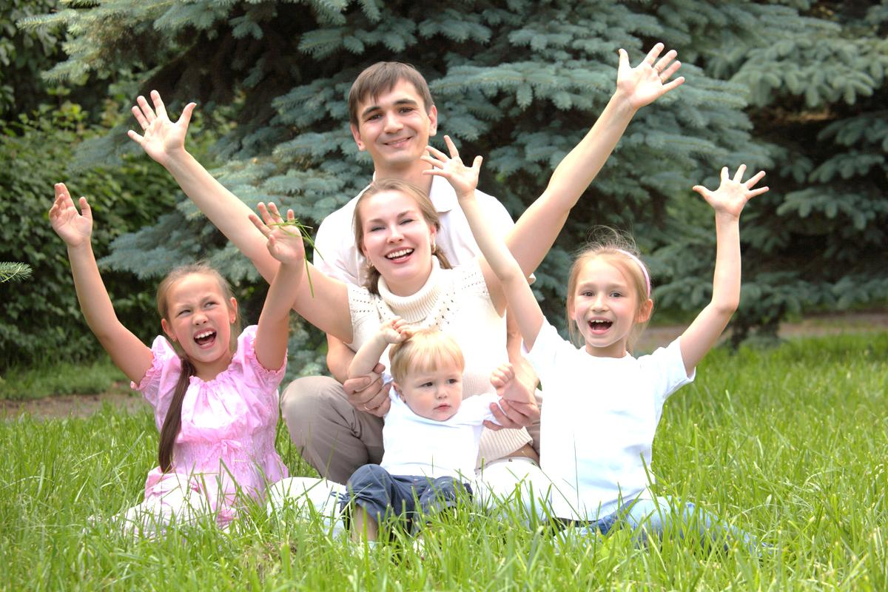
ПОМНИТЕ
семья - это основная среда обитания для ваших детей, а связь между детьми и вами, родителями, является наиболее сильной человеческой связью. Формирование и развитие детей прочно связано
с реальностью вашей семейной жизни

ЗНАЙТЕ
благополучному формированию и развитию детей способствуют доброжелательная атмосфера в вашей семье и система семейных взаимоотношений, которая даёт детям чувство защищённости, одновременно стимулирует и направляет развитие
подрастающего человека

Составитель: Т.А. Мещенина, педагог-психолог МАУ «Центр развития образования и молодежной политики Нижневартовского района», 2019 г.

ЛЮБИТЕ СВОИХ ДЕТЕЙ

ПОМНИТЕ

РОДИТЕЛЬСКАЯ ЛЮБОВЬ - важное условие и величайший, неиссякаемый источник энергии для формирования
в ваших детях отзывчивости, заботы, чуткости и
любви к себе и людям

ВАША РОДИТЕЛЬСКАЯ ЛЮБОВЬ является основой для
развития у детей нравственных качеств, зрелых эмоций, положительного мироощущения и уверенности в себе

Любите своих детей и помогайте им
становиться зрелыми личностями

Составитель: Т.А. Мещенина, педагог-психолог МАУ «Центр развития образования и молодежной политики Нижневартовского района», 2019 г.

